AMOR Y AMISTAD

PRECIO POR PERSONA: $138.000
FECHA: 13 de septiembre
HORA DE SALIDA: Anapoima: 12:30 p.m
Apulo: 01:00 p.m
Tocaima: 01:30 p.m
Itinerario:
- Transporte en bus de turismo
- Llegada:
Coctel de bienvenida
Disfrutaremos de piscinas de agua natural, zona de relajación en chorro
Piscina para niños y adultos
- Granja de animales domésticos
- Juegos:
Rana
Bolirana
Minitejo
- Zona de hamacas y zonas verdes
- Cena especial con dos proteínas
- Brindis de amor y amistad
- Evento especial con serenata y mariachis
- Recreación, entrega de premios y regalos
- Evento con cantante para bailar y disfrutar
- Post fotográficos dia del amor y la amistad
- Acompañante de turismo
- Seguro de viaje
- Llegada a casa

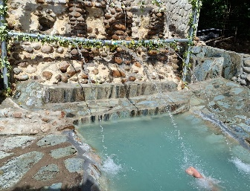
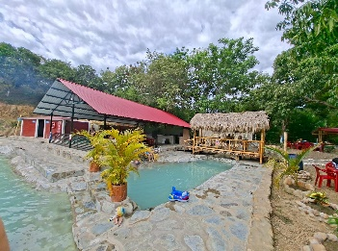
INCLUYE: transporte, seguro de viajes, ingreso al lugar, cena, dos eventos musicales y acompañante de turismo.
NO INCLUYE: alimentos en carretera y gastos no especificados.

